A-Aşağıdaki ifadelerden doğru olanların başına “D” yanlış olanların başına “Y” yazınız.
(20 puan)
( ) Kara yolları üzerinde yayaların, araçların ve hayvanların hâl ve hareketlerine trafik denir.
( ) Işıklı trafik işaret cihazları ve trafik işaret levhaları, trafik akışını düzenlemeye yardımcı olur.
( ) Yaya kaldırımlarında yayaların uyması gereken kural yoktur.
( ) Trafik kurallarına sadece yayalar uymak zorundadır.
( ) Toplu taşıma araçlarını kullanarak trafik yoğunluğunu ve trafik kazalarını azaltabiliriz.
( ) Duran taşıtların önlerinden ve arkalarından karşıya geçebiliriz.
( ) Kara yollarında karşıya geçerken güvenli geçiş yerlerini tercih etmeliyiz.
( ) Ambulans ve itfaiye gibi araçların trafikte geçiş üstünlüğü vardır.
( ) Bisiklet, scooter, kaykay ve paten gibi motorsuz taşıtları kullanmadan önce kask ve dizlik takılmalıdır.
( ) Şoför, kaptan, makinist, vatman ve pilot ulaşım hizmeti verir.

B-Aşağıdaki cümlelerde boş bırakılan yerleri verilen kelimelerle anlamlı biçimde doldurunuz. ( 10 puan)

Bilgilendirme, Uyarı ve Yasaklama Banket Yaya Üçgen Zarar

Kara yollarında yürüyen veya duran insanlara ............................................ denir.
Yaya kaldırımı olmayan kara yollarında, taşıt yolu kenarında yayaların ve hayvanların kullanabileceği kısımlara ………………………………. denir.
Trafik işaretleri ve trafik işaret levhaları kara yollarını kullananlara ….…………….., …………………….. ve ……………………….. mesajları verir.
Tehlike uyarı işaretleri genel olarak .................................... şeklindedir.
Trafik işaret ve levhalarına ..................................verenleri yetkililere bildirmek vatandaşlık görevidir.

C-Aşağıdaki görsellerin altına bu araçları kullanan kişilerin mesleklerini yazınız.
(4 puan)
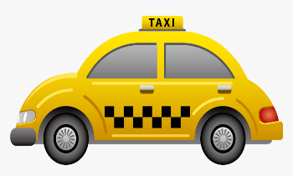
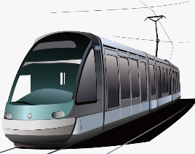
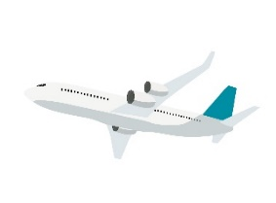

………………………… ………………………… ………………………… …………………………

D- Günlük yaşantınızda uyduğunuz trafik kuralları nelerdir? 1 örnek veriniz. (6 puan)

E- Ulaşım araçlarına birer örnek veriniz.(10 puan)

Hava Yolu:………………………………………….

Kara Yolu:………………………………………….

Deniz Yolu:………………………………………..

Demir Yolu:………………………………………..

Her bir soru 5 puandır.

1-Aşağıdaki ifadelerden yanlış olanı işaretleyelim.
A) Trafikte en önemli unsur insandır.
B) Yaşama hakkı en temel haktır ve kutsaldır.
C) Toplu taşıma araçları trafik yoğunluğunu azaltır.
D) Karayolları sadece sürücülerin kullanımı içindir.
2- Trafiği düzenlemede kullanılan, üzerinde çeşitli renk, sembol ve yazı bulunan cihazlara ne denir?
A)Sinyal B)Banket
C) Trafik Işıklı Cihazı D)Far lambası
3- Hangisi yolcuların uyması gereken kurallardan değildir?
A) Sürücüyü rahatsız etmemek.
B) Emniyet kemeri takmak.
C) Camdan dışarıya sarkmamak.
D) Taşıt durmadan inmeye çalışmak.
4- Aşağıdaki araçlardan hangisi geçiş
üstünlüğüne sahip değildir?
A) Otobüs
B) Polis arabası
C) İtfaiye
D) Ambulans
5-Aşağıdaki kurumlardan hangisinin trafikle ilgili görevi yoktur?
A)Emniyet Genel Müdürlüğü
B)Karayolları Genel Müdürlüğü
C)Sağlık Bakanlığı
D)Kültür ve Turizm Bakanlığı

6- ‘Trafik güvenliğinin sağlanması için trafik akışını ve düzenini sağlar’. Tanımı yapılan meslek aşağıdakilerden hangisidir?
A)Trafik Polisi B) Hekim
C) Güvenlik Görevlisi D) Hakim

7- Toplu taşıma araçlarını kullanan birisi aşağıdakilerden hangisini söyleyemez?
A) Çevre kirliliğini azaltır.
B) Trafik yoğunluğu azalır.
C) Toplu taşıma daha ekonomiktir.
D) Trafik yoğunluğunu arttırır.

8-Yayalara yanan yeşil ışık ne anlama gelir?

A) Yayalar geçebilir.
B) Yayalar durabilir. C) Yayalar bekler.
D) Yayalar hazırlanır.
9- Aşağıdakilerden hangisi ‘Okul Geçidi’ anlamına gelen işaret levhasıdır?
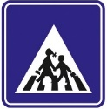
A) B)

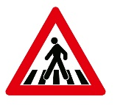
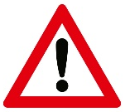

C) D)

10- Aşağıda verilen araç ve ulaşım türü eşleştirmelerinden hangisi yanlıştır?
A) Kamyon Kara Yolu
B) Gemi Deniz Yolu
C) Feribor Demir Yolu
D) Uçak Hava Yolu

